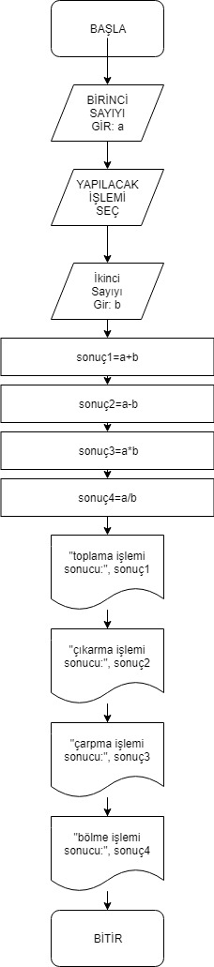Hesap Makinesi Algoritma ve Akış Diagramı

**Adım 1:**Başla  
**Adım 2:**Birinci Sayıyı Gir:A  
**Adım 3:**Yapılacak işlemi seç  
**Adım 4:**İkinci Sayıyı Gir:B  
**Adım 5:**sonuç1=a+b A9 gideceğiz  
**Adım 6**:sonuç2=a-b A10 gideceğiz  
**Adım 7:**sonuç3=a*b A11 gideceğiz  
**Adım 8:**   
**Adım 9:**Toplama işleminin sonucu:sonuç1  
**Adım 10:**Çıkarma işleminin sonucu:sonuç2  
**Adım 11:**Çarpma işleminin sonucu:sonuç3  
**Adım 12:**Bölme işleminin sonucu:sonuç4  
**Adım 13:**Bitir

Hazırlayan: Resul Görkem KARA  
221703027

Uludağ Üniversitesi

Kaynak Kodları:  
<https://github.com/gorkemkara16/HesapMakinesi>